**ANALISIS BIBLIOMETRIK TERHADAP TREN DAN KEKOSONGAN PENELITIAN KEUANGAN SYARIAH**

**Wahyu Bima Kurniawan1, Firman Setiawan2**

**1**Universitas Trunojoyo Madura

**2**Universitas Trunojoyo Madura

[*wahyubimakurniawan@gmail.com1*](mailto:wahyubimakurniawan@gmail.com1)*,* [*firman.setiawan@trunojoyo.ac.id2*](mailto:firman.setiawan@trunojoyo.ac.id2)

**ABSTRAK**

Penelitian ini bertujuan untuk memetakan tren dan mengidentifikasi kekosongan penelitian dalam bidang keuangan syariah selama periode 2015–2024. Metode yang digunakan adalah pendekatan kuantitatif melalui analisis bibliometrik dengan memanfaatkan data dari Google Scholar yang diolah menggunakan aplikasi Publish or Perish, Microsoft Excel, dan VOSviewer. Dari hasil pencarian, ditemukan sebanyak 975 artikel yang dianalisis berdasarkan tahun publikasi, jumlah sitasi, penulis, dan kata kunci. Hasil penelitian menunjukkan bahwa Budianto, EWH penulis berpengaruh. Topik literasi dan literasi keuangan syariah merupakan isu yang paling banyak dikaji. Sementara itu, topik seperti kinerja, OJK, UMKM, BUS, dan akuntansi syariah tergolong baru dan mulai mendapat perhatian lebih dalam literatur. Adapun topik koperasi syariah, murabahah, BMT, dan LKMS masih relatif kurang diteliti. Temuan ini menunjukkan perlunya penguatan kolaborasi antara akademisi dan institusi untuk mengisi kekosongan penelitian yang ada. Penelitian ini dapat memudahkan para akademisi dalam memahami tren penelitian di bidang keuangan syariah sehingga dapat memberikan inovasi baru dalam penelitian selanjutnya

**Kata Kunci**: Keuangan Syariah, Bbliometrik, Vosviewer

**ABSTRACT**

This study aims to map trends and identify research gaps in the field of Islamic finance during the period 2015-2024. The method used is a quantitative approach through bibliometric analysis by utilizing data from Google Scholar which is processed using the Publish or Perish application, Microsoft Excel, and VOSviewer. From the search results, 975 articles were found and analyzed based on publication year, number of citations, authors, and keywords. The results showed that Budianto, EWH was an influential author. The topics of Islamic financial literacy and literacy are the most studied issues. Meanwhile, topics such as performance, OJK, MSMEs, BUS, and Islamic accounting are relatively new and are starting to receive more attention in the literature. Meanwhile, the topics of Islamic cooperatives, murabaha, BMT, and SMFIs are still relatively under-researched. These findings indicate the need to strengthen collaboration between academics and institutions to fill the existing research gaps. This research can facilitate academics in understanding research trends in Islamic finance so that they can provide new innovations in future research.

**Keywords:** Islamic Finance, Bbliometrics, Vosviewer

**PENDAHULUAN**

Aktivitas ekonomi merupakan salah satu aspek penting yang diajarkan dalam Islam kepada para pemeluknya sebagai bentuk usaha untuk meraih kebahagiaan, baik di dunia maupun di akhirat. Hal ini sejalan dengan tujuan Islam sebagai agama yang membawa rahmat bagi seluruh alam (Munawaroh & Rahman, 2024). Prinsip utama dalam keuangan syariah adalah memastikan bahwa setiap transaksi keuangan dijalankan berdasarkan ajaran Islam, yang melarang adanya riba (bunga), aktivitas spekulatif, serta investasi pada sektor-sektor yang dianggap tidak halal (Rohman & Syufaat, 2023). Landasan hukum Islam yang mendasari sistem keuangan syariah menekankan pentingnya nilai-nilai keadilan, transparansi, dan keberlanjutan dalam setiap kegiatan keuangan. Oleh karena itu, prinsip-prinsip keuangan syariah perlu diperhatikan secara serius dalam pengelolaan keuangan syariah, karena prinsip-prinsip tersebut mencakup berbagai aspek yang telah diatur secara rinci dalam ajaran Islam guna meraih kesejahteraan dunia dan akhirat (Ferdinand & Ardyansyah, 2023).

Penduduk Indonesia yang mayoritas adalah muslim ini adalah bagian dari peluang strategis dalam pengembangan ekonomi dan keuangan syariah (Khusnul & Wira, 2021). Beragam produk yang memenuhi kebutuhan umat Muslim terus berkembang di Indonesia. Tidak hanya terbatas pada makanan halal, tetapi juga mencakup kosmetik halal, busana Muslim, pariwisata berbasis syariah, hingga layanan jasa dari lembaga keuangan syariah yang kini menjadi bagian penting dari kebutuhan masyarakat Muslim di tanah air (Khusnul & Wira, 2021). Sebagai negara dengan jumlah penduduk Muslim terbesar di dunia, Indonesia telah memperlihatkan tekad yang kuat dalam mendorong pertumbuhan industri keuangan syariah guna memperluas akses terhadap layanan keuangan yang bersifat inklusif (Majid et al., 2024).

Dalam beberapa dekade terakhir, industri keuangan syariah menunjukkan perkembangan yang pesat, khususnya di negara-negara yang memiliki penduduk mayoritas beragama Islam. Penelitian Arafah, 2019) Selama empat dekade terakhir, keuangan Islam telah mengalami pertumbuhan yang pesat dan kini berkembang menjadi sebuah industri yang memainkan peran penting dalam perekonomian, tidak hanya di negara-negara mayoritas Muslim, tetapi juga di berbagai belahan dunia lainnya. Keuangan Islam mengalami pertumbuhan yang pesat disertai dengan perubahan dan dinamika yang signifikan. Dalam beberapa tahun terakhir, sistem perbankan syariah terus menunjukkan tren pertumbuhan yang positif. Meskipun porsi aset perbankan syariah masih tergolong kecil dibandingkan dengan total aset perbankan nasional, laju pertumbuhannya justru melampaui pertumbuhan aset perbankan secara keseluruhan. Kondisi ini mengindikasikan bahwa perbankan syariah masih memiliki potensi pengembangan yang sangat besar (Qadariyah & Permata, 2017). Pada Global Islamic Economy Index (GIEI) 2018–2019, industri keuangan syariah Indonesia berhasil menempati peringkat ke-8 dunia, naik dua tingkat dibandingkan tahun sebelumnya yang berada di posisi ke-10. Peningkatan ini menunjukkan bahwa Indonesia memiliki peluang besar untuk berperan aktif dalam mendorong kemajuan ekonomi syariah secara global (Abdul Majid Toyyibi, 2021).

Disisi lain, Sepesti Sebagai salah satu instrumen dalam mendorong aktivitas ekonomi, sistem keuangan Islam dihadapkan pada berbagai tantangan, baik dari sisi teori, operasional, maupun pelaksanaannya (Arafah, 2019a). Penelitian oleh Kahfi et al., (2025) tantangan utama yang dihadapi adalah masih terbatasnya literasi keuangan syariah di kalangan masyarakat, serta kurangnya pemahaman tentang produk dan prinsip-prinsip yang terkandung dalam keuangan syariah. Berbagai penelitian tentang keuangan Islam telah banyak dilakukan, namun hanya sedikit di antaranya yang secara khusus menyoroti perkembangan keuangan Islam melalui pendekatan analisis bibliometrik. Maulidiyah & Maika, (2023) dalam penelitiannya membahas analisis bibliometrik islamic finance: publikasi ilmiah negara-negara di dunia pada tahun 1990-2022. (Nuraini et al., (2024) hasil penelitiannya membahas perkembangan studi literasi keuangan syariah dengan analisis bibliometrik.

Walaupun analisis bibliometrik telah digunakan dalam sejumlah studi terkait keuangan Islam, masih terdapat sejumlah kekosongan penelitian yang perlu digali lebih lanjut. Keterbatasan ini antara lain disebabkan oleh penggunaan basis data tertentu dalam studi sebelumnya, yang membatasi ruang lingkup analisis karena tiap basis data memiliki karakteristik serta cakupan yang berbeda-beda (Munawaroh & Rahman, 2024). Dengan menggunakan data google scholar dari tahun 2015 sampai 2024. Penelitian ini bertujuan untuk memetakan tren dan kekosongan mengenai topik keuangan syariah dengan analisis bibliometrik. Analisis bibliometrik dapat disesuaikan dengan kebutuhan peneliti, misalnya untuk mengevaluasi tren kepengarangan, perkembangan topik atau tema bahasan, analisis kutipan, dan aspek lainnya. Semua itu dapat ditinjau berdasarkan celah penelitian (gap research) serta tingkat kebaruan (novelty) dari suatu studi (Yumitro et al., 2023). Oleh karena itu, studi ini diharapkan mampu memberikan pemahaman yang lebih mendalam mengenai perkembangan serta berbagai tantangan yang dihadapi industri keuangan syariah, sekaligus menyajikan wawasan yang bermanfaat bagi para praktisi, regulator, dan akademisi yang berkecimpung dalam bidang tersebut.

**TINJAUAN TEORITIK**

**Lembaga Keuangan Syariah**

Lembaga Keuangan Syariah (LKS) merujuk pada institusi yang beroperasi di sektor keuangan dengan berlandaskan prinsip-prinsip Islam yang bersumber dari al-Qur’an dan As-Sunnah. Praktik keuangan semacam ini telah ada sejak masa awal perkembangan Islam, di mana nilai-nilai moralitas Islam menjadi dasar utama dalam pembentukan dan pengembangan LKS (Muheramtohadi, 2017). Konsep keuangan Islam telah bertahan dan menjadi bagian dari peradaban yang tidak mengalami perubahan fundamental selama 14 abad (Arafah, 2019b). Prinsip fundamental dalam keuangan syariah adalah menjamin bahwa setiap transaksi keuangan berjalan sesuai dengan ketentuan syariat Islam, yang melarang praktik riba (bunga), unsur spekulatif (gharar), serta investasi pada sektor-sektor yang dikategorikan haram (Majid et al., 2024).

**Bibliometrik**

Studi bibliometrik adalah pendekatan yang menggunakan metode matematika dan statistik untuk menganalisis publikasi seperti buku, artikel, dan berbagai sumber informasi lainnya. Analisis bibliometrik dipergunakan untuk mengidentifikasi tema penting yang berkaitan pada setiap penelitian telah dilakukan sebelumnya (Rahman, 2023). Tujuan utamanya adalah untuk mengevaluasi serta memahami perkembangan literatur dalam suatu bidang ilmu (Budianto, 2022). Analisis bibliometrik memiliki peran penting dalam dunia penulisan ilmiah karena dapat memberikan kontribusi positif terhadap pengembangan temuan-temuan baru. Selain itu, pendekatan ini juga mempermudah para peneliti dalam mengidentifikasi arah dan tren penelitian yang relevan serta dibutuhkan, sehingga dapat menghasilkan karya ilmiah yang lebih tepat sasaran dan bermanfaat (Yumitro et al., 2023)

**Penelitian Terdahulu**

Penelitian sebelumnya yang mengkaji keuangan syariah telah mengeksplorasi beragam dimensi dan isu terkait dalam bidang yaitu penelitian oleh (Asriyana et al., (2024) berfokus untuk mengidentifikasi dan menganalisis tantangan dan hambatan yang dihadapi lembaga keuangan syariah dalam konteks perkembangan industri keuangan global. Kemudian, penelitian Ananta et al., (2024) Menunjukkan bahwa kajian terkait Bank Syariah masih relatif terbatas dibandingkan dengan topik yang lebih umum seperti bank islam secara keseluruhan. Oleh karena itu, salah satu upaya yang dapat dilakukan adalah dengan mengembangkan jurnal ilmiah yang secara khusus menitikberatkan pada pembahasan mengenai bank syariah. Ferdinand & Ardyansyah, (2023) hasil penelitiannya menunjukkan bahwa literasi keuangan, karakteristik individu, dan prinsip keuangan syariah memiliki pengaruh positif dan signifikan terhadap perilaku pengelolaan keuangan mahasiswa program studi ekonomi syariah Universitas Trunojoyo Madura baik secara parsial ataupun simultan.

**METODE PENELITIAN**

Penelitian ini menggunakan metode kuantitatif dengan menerapkan metode analisis bibliometrik. Analisis bibliometrik adalah metode pendekatan kuantitatif dalam kajian literatur ilmiah yang bertujuan untuk mengukur, mengevaluasi, dan memetakan karya-karya publikasi ilmiah serta kontribusi para penulisnya (Mukhlisa & Hasan, 2024). Salah satu kelebihan dari pendekatan bibliometrik adalah penggunaan metode yang bersifat objektif, karena melibatkan evaluasi terhadap seluruh publikasi yang berkaitan dengan suatu topik. Hal ini membantu meminimalkan kemungkinan terjadinya bias dalam pemilihan sumber informasi (Nuraini et al., 2024). Sebagai suatu metode kuantitatif, analisis bibliometrik menerapkan pendekatan deskriptif dan evaluatif guna menggambarkan tren penelitian serta karakteristik dari kumpulan artikel yang telah dipublikasikan (Munawaroh & Rahman, 2024).

Studi ini menggunakan data publikasi ilmiah yang diambil dari Google Scholar dengan bantuan perangkat lunak Publish or Perish. Penelitian ini dimulai dengan menentukan kata kunci “Keuangan Syariah” untuk melakukan pencarian dokumen melalui aplikasi *Publish or Perish* yang terhubung dengan menggunakan meta data Google Scholar. Dari pencarian awal, diperoleh sebanyak 975 dokumen. Selanjutnya, dilakukan proses penyaringan dengan menetapkan rentang waktu publikasi, yaitu antara tahun 2015 hingga 2024. Setelah itu, data diunduh dalam format RIS lalu diimpor ke dalam mendeley deskop. Untuk proses analisis data, digunakan Microsoft Excel 2019 dan perangkat lunak VOSViewer. Microsoft Excel 2019 dimanfaatkan untuk mengkaji data berdasarkan tahun terbit, jumlah sitasi, serta pendekatan dan metode penelitian yang digunakan. Sementara itu, VOSViewer digunakan untuk menganalisis serta memvisualisasikan tren perkembangan publikasi melalui analisis kata kunci yang sering muncul, nama penulis, dan jurnal tempat artikel diterbitkan.

**HASIL DAN PEMBAHASAN**

1. **Data Publikasi, Frekuensi Sitasi, dan Tren Sitasi Tahunan.**

Gambar 1 memperlihatkan bahwa selama periode 2015 hingga 2024, telah dipublikasikan sebanyak 975 artikel yang mengkaji topik Keuangan Syariah. Publikasi tersebut telah memperoleh total sitasi sebanyak 48.445 kali, dengan rentang waktu pengutipan yang berlangsung dari tahun 2015 hingga 2025. Rata-rata sitasi per tahun (cites/year) mencapai 4.844,50, yang dihitung berdasarkan pembagian total sitasi dengan jumlah tahun publikasi. Adapun rata-rata sitasi per artikel (cites/paper) sebesar 49,69 menunjukkan bahwa setiap artikel, secara umum, memiliki tingkat keterkutipan yang cukup tinggi.

Dari sisi kolaborasi penulis, jumlah rata-rata penulis per artikel (authors/paper) adalah 1,85, yang mencerminkan dominasi kontribusi individu atau tim kecil dalam publikasi keilmuan ini. Dalam konteks evaluasi bibliometrik, nilai h-index sebesar 103 menunjukkan adanya 103 artikel yang masing-masing telah disitasi minimal 103 kali. Nilai g-index sebesar 170 menunjukkan bahwa 170 artikel unggulan menghasilkan jumlah sitasi yang substansial. Selanjutnya, nilai hl-norm yang mencapai 85 mencerminkan bentuk normalisasi dari h-index terhadap waktu publikasi, sedangkan hl-annual sebesar 8,50 menunjukkan rata-rata pertumbuhan h-index setiap tahunnya. Sementara itu, hA-index sebesar 41 menggambarkan kualitas dan signifikansi kontribusi ilmiah dalam bidang keuangan syariah secara spesifik.

**Gambar 1. Metrik Evaluasi Data Penelitian**

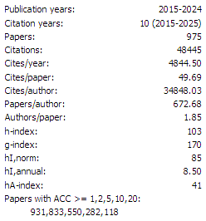

Sumber: data sekunder, *publish of perish*

1. **Jumlah Publikasi Topik Keuangan Syariah.**

Berdasarkan data pada Tabel 1, sepanjang periode 2015 hingga 2024, publikasi ilmiah terkait keuangan syariah mengalami tren peningkatan yang relatif stabil dan progresif. Hal ini mencerminkan adanya pertumbuhan minat di kalangan akademisi terhadap isu-isu yang berkaitan dengan ekonomi Islam. Pada tahun 2015, tercatat sebanyak 39 publikasi, dan jumlah tersebut terus mengalami kenaikan hingga mencapai puncaknya pada tahun 2021 dengan total 142 artikel. Tren ini menggambarkan tanggapan positif publikasi ilmiah terhadap kemajuan regulasi, inovasi dalam sektor teknologi keuangan syariah, serta ekspansi lembaga keuangan Islam secara global. Namun demikian, setelah tahun 2021, terjadi sedikit penurunan jumlah publikasi, yaitu 137 artikel pada tahun 2022 dan 126 artikel pada tahun 2023, yang terdapat pergeseran arah penelitian ke ranah yang lebih spesifik dalam studi keuangan Islam. Adapun penurunan cukup signifikan pada tahun 2024 dengan hanya 42 artikel dapat dijadikan sebagai pijakan awal untuk mengeksplorasi lebih lanjut berbagai faktor yang mempengaruhi dinamika tersebut. Secara keseluruhan, dalam kurun satu dekade, telah terbit sebanyak 974 artikel, yang menunjukkan bahwa keuangan syariah tetap menjadi topik kajian yang strategis dan relevan dalam pengembangan keilmuan.

**Tabel 1. Data Jumlah Publikasi Keuangan Syariah**

|  |  |  |
| --- | --- | --- |
| **No** | **Tahun** | **Jumlah Publikasi** |
| **1** | 2015 | 39 |
| **2** | 2016 | 51 |
| **3** | 2017 | 79 |
| **4** | 2018 | 102 |
| **5** | 2019 | 126 |
| **6** | 2020 | 130 |
| **7** | 2021 | 142 |
| **8** | 2022 | 137 |
| **9** | 2023 | 126 |
| **10** | 2024 | 42 |
| **Total** |  | **974 artikel** |

Sumber: data diolah, *microsoft excel*

Gambar 2 menunjukan grafik adanya tren peningkatan jumlah publikasi ilmiah terkait keuangan syariah dari tahun ke tahun, yang menunjukkan tumbuhnya perhatian akademik terhadap topik ini selama periode tersebut dibandingkan dengan tahun-tahun sebelumnya. Kenaikan jumlah publikasi ini mengindikasikan bahwa isu-isu seputar keuangan syariah memiliki tingkat urgensi dan relevansi yang tinggi di kalangan peneliti. Puncak publikasi terjadi pada tahun 2021, di mana tercatat sebanyak 142 artikel diterbitkan, menjadikannya tahun dengan kontribusi terbanyak dalam literatur keuangan syariah. Dengan demikian, dapat disimpulkan bahwa kajian keuangan syariah telah berkembang menjadi salah satu area strategis dalam penelitian ilmiah. Diharapkan bahwa temuan-temuan dalam bidang ini mampu memberikan kontribusi signifikan terhadap pengembangan ilmu pengetahuan serta memperdalam pemahaman tentang sistem keuangan Islam secara komprehensif.

**Gambar 2. Publikasi Keuangan Syariah Per Tahun**

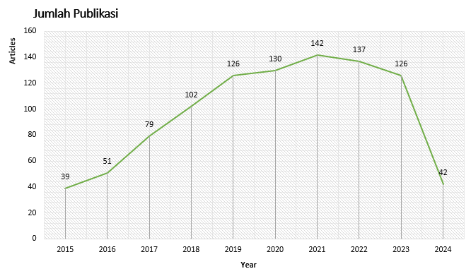

Sumber: data diolah, *microsoft excel*

1. **Kontribusi Penulis Paling Produktif di Bidang Riset Keuangan Syariah**

Berdasarkan hasil analisis data dari *Google Scholar* yang divisualisasikan dalam gambar 3 grafik dibawah, dapat disimpulkan bahwa kontribusi penulis terhadap kajian keuangan syariah selama periode 2015–2024 menunjukkan konsentrasi produktivitas yang bervariasi. Penulis dengan kontribusi tertinggi adalah Budianto, EWH dengan total 19 publikasi ilmiah, menempatkannya sebagai tokoh sentral dalam pengembangan literatur di bidang ini. Selanjutnya, Dewi, NDT mencatatkan 13 publikasi, menunjukkan tingkat keterlibatan yang tinggi dalam penelitian keuangan syariah. Hakim, L berada di urutan ketiga dengan 8 publikasi, diikuti oleh Soemitra, A dengan 6 publikasi.

Beberapa penulis lainnya seperti Latifah, E; Nurjaman, MI; Fasa, MI; Nugroho, L; dan Ilyas, R masing-masing memiliki 5 publikasi, yang meskipun secara kuantitatif lebih sedikit, tetap menunjukkan kontribusi penting dalam memperkaya diskursus akademik. Pola sebaran publikasi ini mencerminkan adanya kelompok inti peneliti yang konsisten dalam memproduksi pengetahuan baru terkait keuangan syariah. Hal ini tidak hanya mencerminkan minat yang tinggi terhadap isu-isu keuangan Islam, tetapi juga menunjukkan bahwa topik ini terus mendapatkan perhatian dalam ranah ilmiah. Dengan demikian, hasil ini menggarisbawahi pentingnya mendorong kolaborasi lebih luas antarpeneliti untuk memperluas cakupan dan dampak riset dalam bidang keuangan syariah.

**Gambar 3. Penulis Publikasi Terbanyak**

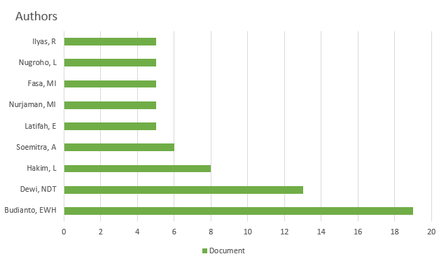

Sumber: data diolah, *microsoft excel*

Tabel 2 menampilkan hasil penelusuran artikel melalui aplikasi Publish or Perish dengan memanfaatkan metadata dari Google Scholar, menggunakan kata kunci "keuangan syariah" dalam rentang waktu 2014 hingga 2024. Dari pencarian tersebut, ditemukan sebanyak 975 artikel yang sesuai dengan topik kajian. Dari keseluruhan artikel yang teridentifikasi, terdapat sepuluh publikasi yang menempati posisi teratas dalam hasil penelusuran. Di antara publikasi tersebut, karya yang paling banyak dirujuk adalah artikel berjudul Manajemen Sumber Daya Manusia di Lembaga Keuangan Syariah yang ditulis oleh B. Yusuf dan M.N.R. Al Arif, dengan jumlah sitasi mencapai 1.186 kutipan. Posisi berikutnya ditempati oleh artikel karya F. Djamil yang berjudul Penyelesaian Pembiayaan Bermasalah di Bank Syariah, yang telah memperoleh sebanyak 1.157 sitasi. Tingginya angka kutipan menunjukkan bahwa kedua karya tersebut memiliki pengaruh yang kuat dan menjadi referensi utama dalam studi keuangan syariah di lingkungan akademik. Hal ini menunjukkan bahwa artikel tersebut memiliki pengaruh yang signifikan dalam pengembangan kajian keuangan syariah di Indonesia. Popularitas suatu artikel secara umum dapat diukur melalui jumlah sitasi yang diterima, yang mencerminkan tingkat kontribusi dan relevansi karya tersebut di komunitas akademik. Sebuah artikel akan semakin banyak jumlah kutipan, semakin populer artikel tersebut ( Nuraini et al.,2024).

**Tabel 2. Publikasi Ilmiah dengan Jumlah Sitasi Tertinggi pada Rentang Waktu 2015-2024**

|  |  |  |  |
| --- | --- | --- | --- |
| **No** | **Penulis** | **Judul** | **Cites** |
| **1** | B Yusuf, MNR Al Arif (2015) | Manajemen Sumber Daya Manusia di Lembaga Keuangan Syariah | 1186 |
| **2** | F Djamil (2022) | Penyelesaian Pembiayaan bermasalah di Bank Syariah | 1157 |
| **3** | A Soemitra (2021) | Hukum Ekonomi Syariah dan Fiqh Muamalah: di Lembaga Keuangan dan Bisnis Kontemporer | 974 |
| **4** | AP Nurnasrina, PA Putra (2018) | Manajemen Pembiayaan Bank Syariah | 901 |
| **5** | A Soemitra (2017) | Bank Lembaga Keuangan Syariah | 728 |
| **6** | TN Fitria (2015) | Perkembangan Bank Syariah di Indonesia | 656 |
| **7** | Y Janwari, A Kamsyach (2015) | Fikih Lembaga Keuangan Syariah | 645 |
| **8** | M Almunawwaroh, R Marliana (2018) | Pengaruh CAR, NPF dan FDR Terhadap Profitabilitas Bank Syariah di Indonesia | 572 |
| **9** | I Muzdalifah, IA Rahma, BG Novalia (2018) | Peran Fintech Dalam Meningkatkan Keuangan Inklusif Pada UMKM di Indonesia (Pendekatan Keuangan Syariah) | 540 |
| **10** | M Ansori (2019) | Perkembangan dan Dampak Financial Technology (Fintech) Terhadap Industri Keuangan Syariah di Jawa Tengah | 409 |

Sumber: data sekunder, *microsoft excel*

1. **Fokus Tematik Utama dalam Riset Keuangan Syariah**

**Gambar 4. Hasil Visualisasi Jaringan Keuangan Syariah**

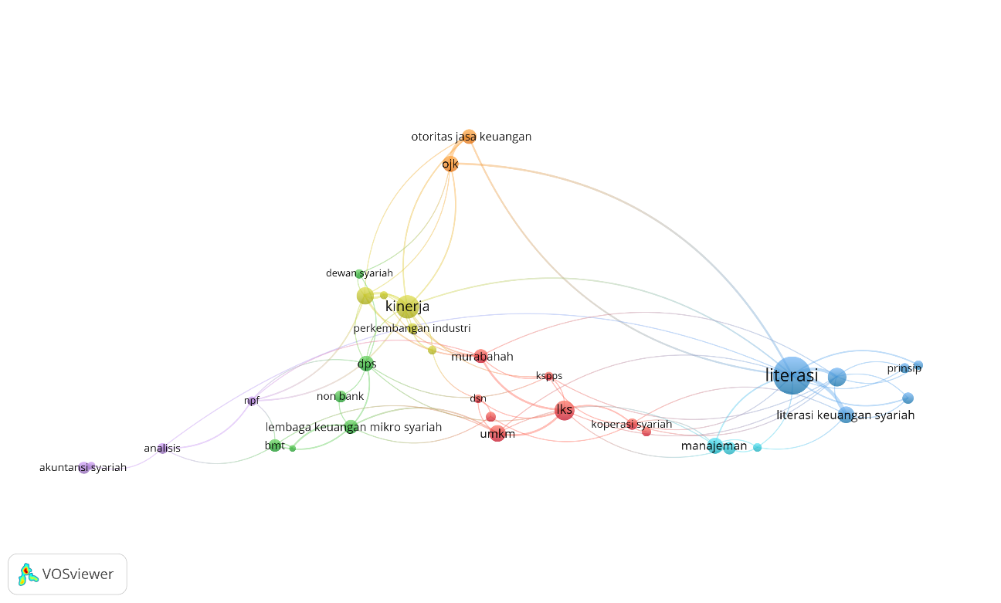

Sumber: data sekunder, *vosviewer 2025*

Gambar 4 menyajikan hasil analisis bibliometrik yang mengidentifikasi tujuh klaster utama dengan total 34 items berbeda, yang masing-masing direpresentasikan oleh variasi warna seperti merah, hijau, kuning, biru tua, biru muda, ungu dan orange. Pemetaan ini bertujuan untuk memberikan gambaran yang lebih mendalam terkait struktur jaringan bibliometrik, sementara proses pengelompokan atau klasterisasi dimaksudkan untuk mengidentifikasi serta memahami kategori atau kelompok tematik yang terbentuk dalam jaringan tersebut. Klaster pertama yang diidentifikasi dengan warna merah terdiri atas delapan topik, yaitu DSN, KJKS, koperasi syariah, KSPPS, LKS, murabahah, studi kasus, dan UMKM. Dari klaster ini, node yang paling dominan adalah LKS dan UMKM, yang mengindikasikan bahwa mayoritas penelitian menitikberatkan pada kedua tema tersebut sebagai fokus utama. Sementara itu, klaster kedua yang berwarna hijau mencakup topik BMT, DPS, dewan syariah, LKMS, dan lembaga non-bank. Klaster ini secara umum menggambarkan fokus terhadap lembaga keuangan mikro syariah serta mekanisme pengawasan syariah, termasuk struktur dan sistem keuangan yang menyertainya. Klaster ketiga ditandai dengan warna biru tua, mencakup topik seperti literasi, literasi keuangan syariah, masyarakat, pengaruh, peran, dan prinsip. Node paling menonjol dalam klaster ini adalah literasi, yang menunjukkan bahwa penelitian banyak berfokus pada aspek pemahaman, perilaku, dan implementasi nilai-nilai keuangan syariah dalam kehidupan masyarakat, terutama melalui pendekatan edukatif dan peningkatan kesadaran. Selanjutnya, klaster keempat yang berwarna kuning terdiri dari topik seperti BUS, kinerja, institusi, dan perkembangan industri. Klaster ini menyoroti aspek makro dan kelembagaan dari ekosistem keuangan syariah, dengan perhatian khusus pada kinerja lembaga, pertumbuhan industri, tata kelola kelembagaan, serta inovasi yang mendukung peningkatan daya saing sektor keuangan syariah. Penelitian dalam kelompok ini penting untuk memberikan bukti empiris bagi regulator dan pelaku industri dalam pengambilan keputusan strategis. Kemudian, klaster kelima yang ditunjukkan dengan warna ungu mencakup tema PSAK, akuntansi syariah, analisis, dan NPF. Fokus utama klaster ini adalah pada aspek pelaporan keuangan, transparansi, dan evaluasi terhadap kualitas pembiayaan dalam lembaga keuangan syariah. Klaster keenam yang berwarna biru muda meliputi topik manajemen, pegadaian syariah, dan religiusitas. Klaster ini menggarisbawahi pentingnya pengelolaan operasional lembaga keuangan mikro syariah dan bagaimana nilai-nilai religius memengaruhi perilaku ekonomi serta keputusan finansial masyarakat. Adapun klaster ketujuh yang diberi warna oranye mencakup satu tema utama yaitu OJK. Meskipun cakupannya terbatas, klaster ini memiliki signifikansi tinggi karena menekankan peran OJK sebagai regulator utama dalam pengawasan, pengembangan, dan penguatan sistem keuangan syariah di Indonesia.

1. **Perkembangan Penelitian Keuangan Syariah Selama Periode 2015–2024**

**Gambar 5. Hasil Visualisasi Overlay Keuangan Syariah**

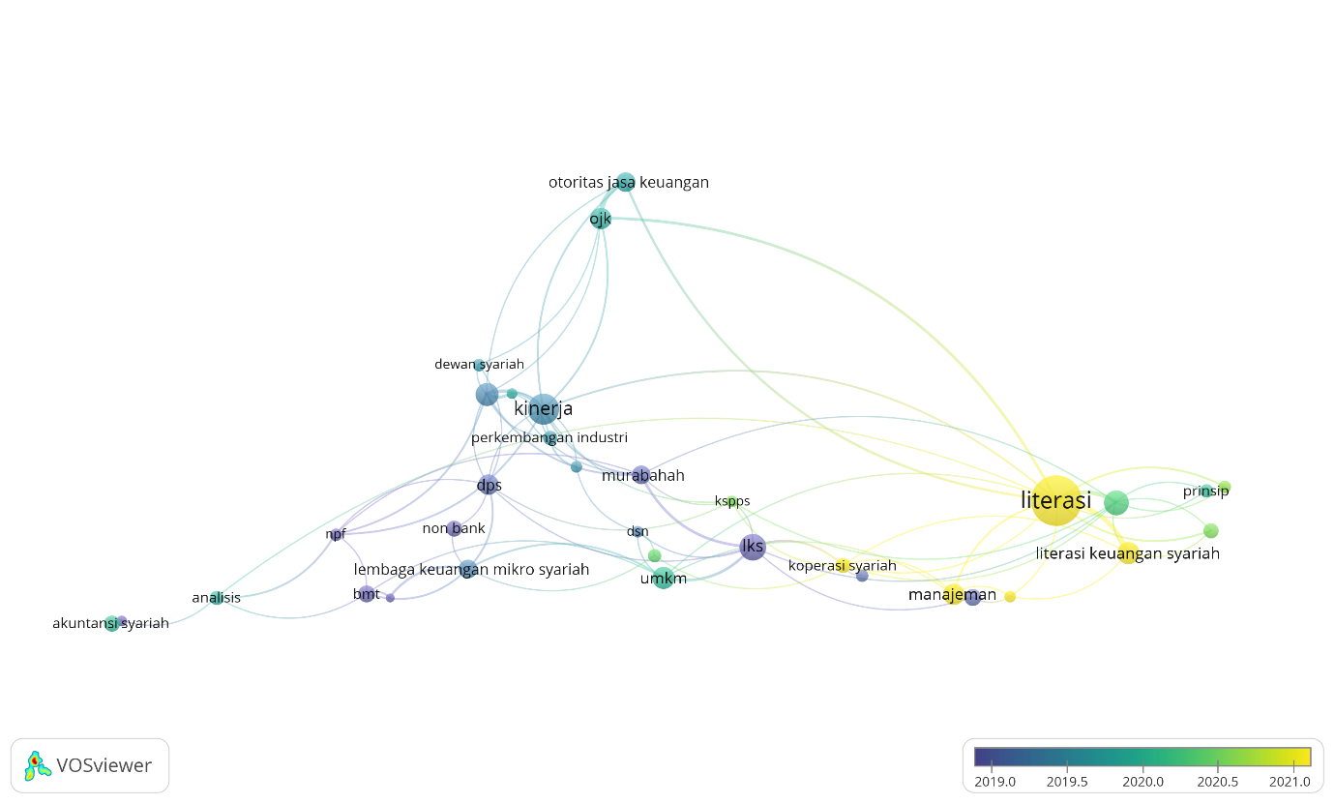

Sumber: data sekunder, *vosviewer 2025*

Gambar 5 menampilkan hasil pemetaan bibliometrik dengan pendekatan overlay visualization menggunakan perangkat lunak **VOSviewer**, yang menggambarkan distribusi temporal waktu dari kemunculan kata kunci dalam literatur terkait keuangan syariah. Warna pada tiap node kata kunci menunjukkan rata-rata tahun kemunculan, dengan spektrum warna dari biru tua lebih lama, sekitar 2019 hingga kuning cerah lebih baru, sekitar 2021.

Berdasarkan hasil visualisasi perkembangan temporal penelitian dalam bidang keuangan syariah, terlihat bahwa pada awal tahun 2019 yang ditandai dengan nuansa warna ungu fokus penelitian masih terpusat pada kata kunci seperti LKS, murabahah, DPS, dan BMT. Memasuki pertengahan tahun 2019 hingga 2020, yang divisualisasikan dalam spektrum warna biru menuju hijau tua, terjadi perluasan ruang lingkup kajian yang mencakup tema seperti kinerja, OJK, UMKM, BUS, perkembangan industri, akuntansi syariah, serta dewan syariah. Hal ini menunjukkan bahwa topik-topik tersebut memperoleh perhatian berkelanjutan dan telah menjadi bagian dari pembahasan yang konsisten dalam literatur selama periode waktu tersebut. Adapun perkembangan penelitian terkini pada penghujung tahun 2020 hingga 2021 ditunjukkan dengan gradasi warna hijau ke kuning. Pada fase ini, topik-topik seperti literasi, manajemen, koperasi syariah, literasi keuangan syariah, peran, pengaruh, dan religiusitas mulai mendominasi dan menunjukkan kecenderungan meningkat dalam kajian akademik. Di antara seluruh kata kunci tersebut, "literasi" menempati posisi paling sentral—baik dari segi ukuran node maupun konektivitasnya dalam jaringan menandakan bahwa isu ini menjadi fokus utama dalam diskursus kontemporer mengenai keuangan syariah.

1. **Potensi Pengembangan Topik Penelitian Keuangan Syariah ke Depan**

**Gambar 6. Hasil Visualisasi Kepadatan Keuangan Syariah**

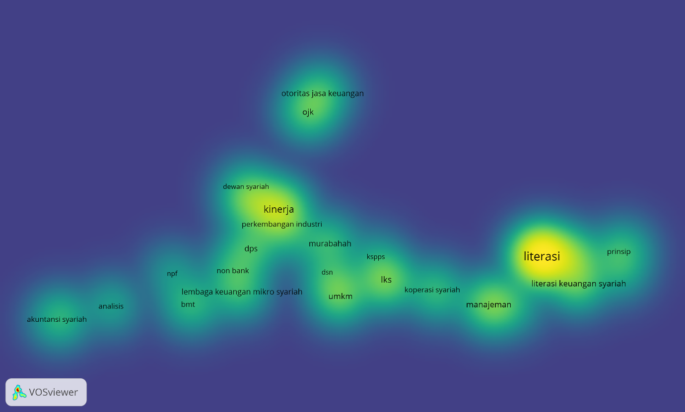

Sumber: data sekunder, *vosviewer 2025*

Gambar 6 mengilustrasikan bahwa intensitas penelitian terhadap suatu topik ditunjukkan oleh tingkat kecerahan warna kuning pada *visualisasi overlay*. Semakin terang warna kuning yang ditampilkan, semakin tinggi frekuensi dan perhatian penelitian terhadap topik tersebut. Sebaliknya, jika warna tampak memudar atau cenderung menyatu dengan latar hijau, hal ini menandakan bahwa topik tersebut masih kurang dieksplorasi dan berpotensi menjadi fokus penelitian di masa yang akan datang.

Berdasarkan hasil analisis menggunakan pendekatan *density visualization* atau visualisasi kerapatan melalui perangkat lunak VOSviewer. *Density visualization* merupakan visualisasi yang menunjukkan kerapatan atau penekanan pada unit yang di analisa (Darmawan, Shalihin, & Nopriyasman, 2023)b Hasil pemetaan ini menunjukkan bahwa topik literasi menempati posisi sentral dan menjadi tren utama dalam berbagai publikasi ilmiah terkait. Dominasi kata kunci "literasi" dengan node berwarna kuning cerah mengindikasikan bahwa isu ini telah mendapatkan perhatian signifikan dari para peneliti dalam bidang keuangan syariah. Di samping itu, beberapa istilah seperti LKS, kinerja, OJK, UMKM, dan manajemen turut menunjukkan tingkat kemunculan yang signifikan, yang menandakan adanya ketertarikan yang berkelanjutan dari kalangan akademisi terhadap topik-topik tersebut. Namun, terdapat pula sejumlah kata kunci dengan tingkat kemunculan rendah, seperti koperasi syariah, akuntansi syariah, murabahah, BMT, dan LKM Syariah (LKMS), yang mengindikasikan bahwa topik-topik tersebut masih relatif kurang dieksplorasi. Kondisi ini membuka peluang bagi pengembangan riset di masa mendatang. Temuan ini sekaligus memperkuat indikasi adanya perbedaan fokus dan jangkauan topik dibandingkan dengan hasil penelitian terdahulu yang juga menggunakan pendekatan bibliometrik dalam kajian keuangan syariah. Penelitian yang dilakukan Nuraini et al.,(2024) Menitikberatkan pada tren penelitian mengenai Perkembangan Studi Literasi Keuangan Syariah. Penelitian oleh Ananta et al., (2024) lebih menekankan pada Kajian Stabilitas Keuangan Bank Syariah. Perbedaan temuan dalam penelitian ini dibandingkan dengan studi sebelumnya menjadi fondasi dari aspek kebaruan yang ditawarkan. Kekhasan utama riset ini terletak pada ruang lingkup kajiannya yang menyeluruh terhadap isu-isu dalam keuangan syariah, dengan penekanan khusus pada tren dan kekosongan penelitian dalam keuangan syariah. Berbeda dari pendekatan tradisional yang cenderung bersifat deskriptif atau kualitatif, studi ini mengadopsi metode bibliometrik yang didukung oleh penggunaan perangkat lunak VOSviewer. Aplikasi ini digunakan untuk memetakan hubungan dalam data bibliometrik melalui tiga jenis visualisasi, yaitu visualisasi jaringan (*network visualization*), visualisasi temporal (*overlay visualization*), dan visualisasi intensitas topik (*density visualization*).

Melalui pendekatan tersebut, penelitian mampu mengungkap struktur intelektual, pola kolaborasi, serta tren tematik yang mendominasi literatur terkait. Tidak hanya memberikan gambaran komprehensif mengenai keuangan syariah, pendekatan ini juga memungkinkan identifikasi terhadap kesenjangan riset (*research gap*) serta tantangan-tantangan konseptual dan praktis yang perlu dijawab dalam studi-studi lanjutan.

**KESIMPULAN**

Berdasarkan hasil penelitian dalam naskah tersebut, dapat disimpulkan bahwa tren penelitian keuangan syariah mengalami perkembangan signifikan selama periode 2015 hingga 2024, dengan total 975 publikasi yang dianalisis menggunakan pendekatan bibliometrik. Penelitian ini mengidentifikasi peningkatan produktivitas ilmiah yang stabil hingga mencapai puncaknya pada tahun 2021. Penulis dengan kontribusi tertinggi adalah Budianto, EWH dengan total 19 publikasi ilmiah. Melalui visualisasi menggunakan perangkat lunak VOSviewer, ditemukan tujuh klaster tematik utama yang mencerminkan fokus riset yang beragam, mulai dari isu kelembagaan, literasi keuangan, pengawasan, hingga akuntansi syariah dan peran religiusitas dalam pengambilan keputusan keuangan Topik literasi dan literasi keuangan syariah tercatat sebagai isu yang paling sering menjadi objek penelitian. Sementara itu, hasil visualisasi overlay menunjukkan bahwa tema-tema seperti kinerja, OJK, UMKM, BUS, perkembangan industri, akuntansi syariah, dan dewan syariah termasuk dalam kategori topik yang relatif baru mulai mendapatkan perhatian berkelanjutan dan telah menjadi bagian dari pembahasan yang konsisten dalam kajian ilmiah. Adapun berdasarkan visualisasi kepadatan, topik-topik seperti koperasi syariah, akuntansi syariah, murabahah, BMT, dan Lembaga Keuangan Mikro Syariah (LKMS) masih tergolong kurang dieksplorasi dan belum menjadi fokus utama dalam penelitian yang ada.

Berdasarkan hasil penelitian, studi ini menyarankan agar penelitian ke depan lebih difokuskan pada topik-topik yang telah teridentifikasi sebagai isu utama dalam mengisi kekosongan topik yang masih sedikit diteliti mengenai topik keuangan syariah. Selain itu, diperlukan penguatan sinergi antara peneliti dan institusi guna mendalami berbagai aspek yang masih kurang dieksplorasi maupun belum sepenuhnya dipahami. Mengingat keterbatasan studi ini yang hanya mengandalkan satu sumber data google scholar, maka disarankan agar penelitian selanjutnya menggunakan integrasi dari berbagai basis data untuk memperluas jangkauan analisis dan meningkatkan keakuratan hasil temuan.

**DAFTAR PUSTAKA**

Abdul Majid Toyyibi. (2021). Pemahaman Masyarakat tentang Perbankan Syariah Melalui Keberadaan Lembaga Keuangan Syariah di Era Industri 4.0. *SAUJANA : Jurnal Perbankan Syariah Dan Ekonomi Syariah*, *3*(01), 33–40. https://doi.org/10.59636/saujana.v3i01.32

Ananta, G. T., Wiranatakusuma, D. B., Aru, Y., Yudiyanto, A., & Dewi, N. A. P. (2024). Kajian Stabilitas Keuangan Bank Syariah: Pendekatan Literature Review. *Journal of Business and Halal Industry*, *1*(3), 1–12. https://doi.org/10.47134/jbhi.v1i3.164

Arafah, M. (2019a). Sistem Keuangan Islam: Sebuah Telaah Teoritis. *Al-Kharaj: Journal of Islamic Economic and Business*, *1*(1), 56–66. https://doi.org/10.24256/kharaj.v1i1.801

Arafah, M. (2019b). Sistem Keuangan Islam: Sebuah Telaah Teoritis. *Al-Kharaj: Journal of Islamic Economic and Business*, *1*(1). https://doi.org/10.24256/kharaj.v1i1.801

Asriyana, Sandi, A., & Siradjuddin. (2024). *Ekonometrika: Jurnal Ilmiah Ekonomi Terapan https://journalpedia.com/1/index.php/jiet Implementasi Kebijakan Kampung Wisata*. *4*(2), 70–82.

Budianto, E. W. H. (2022). Pemetaan Penelitian Seputar Akad Musyarakah pada Lembaga Keuangan Syariah: Studi Bibliometrik VOSviewer dan Literature Review. *JESI (Jurnal Ekonomi Syariah Indonesia)*.

Darmawan, B., Shalihin, N., & Nopriyasman, N. (2023). Analisis bibliometrik perkembangan penelitian tentang perjuangan ulama menggunakan Vosviewer. *Daluang: Journal of Library and Information Science*, *3*(2), 66–78. https://doi.org/10.21580/daluang.v3i2.2023.17824

Ferdinand, A. R., & Ardyansyah, F. (2023). Pengaruh Literasi Keuangan, Karakteristik Individu dan Prinsip Keuangan Syariah Terhadap Perilaku Pengelolaan Keuangan Mahasiswa Program Studi Ekonomi …. *IJBEM: Indonesian Journal of …*, *2*, 23–34.

Kahfi, M., Sahria, & Majid, J. (2025). *Landscape Peluang dan Tantangan Keuangan Syariah di Indonesia*. *3*, 146–158.

Khusnul, F., & Wira, Y. A. (2021). Perkembangan Keuangan Syariah dalam Realitas Politik di Indonesia. *Jurnal Ilmiah Ekonomi Islam*, *7*(03), 1594–1601.

Majid, J., Ilhamiwati, M., & Utami, E. Y. (2024). Evaluasi Bibliometrik terhadap Efektivitas Produk Keuangan Syariah dalam Mendorong Keuangan Inklusif di Masyarakat. *Jurnal Ekonomi Dan Kewirausahaan West Science*, *2*(02), 219–228. https://doi.org/10.58812/jekws.v2i02.1095

Maulidiyah, D., & Maika, M. R. (2023). Analisis Bibliometrik Islamic Finance: Publikasi Ilmiah Negara-Negara Di Dunia Pada Tahun 1990-2022. *Jurnal Tabarru’: Islamic Banking and …*, *6*, 142–154.

Muheramtohadi, S. (2017). Peran Lembaga Keuangan Syariah dalam Pemberdayaan UMKM di Indonesia. *MUQTASID Jurnal Ekonomi Dan Perbankan Syariah*, *8*(1), 95. https://doi.org/10.18326/muqtasid.v8i1.95-113

Mukhlisa, N., & Hasan, K. (2024). *Analisis Bibliometrik : Konsep , Metodologi , Dan Aplikasinya Dalam Penelitian Ilmiah*. 950–961.

Munawaroh, S. I., & Rahman, T. (2024). *Global Research Patterns In Islamic Finance : A Bibliometric Analysis*. *13*(2), 354–372.

Nuraini, A., & Monoarfa dan Juliana, H. (2024). Perkembangan Studi Literasi Keuangan Syariah: Analisis Bibliometrik. *Jurnal Akuntansi Dan Keuangan Islam*, *12*(1), 5–18.

Qadariyah, L., & Permata, A. R. E. (2017). Peran Lembaga Keuangan Mikro Syariah Dalam Perekonomian Di Indonesia : Studi Teoritik Dan Empirik. *Dinar: Ekonomi Dan Keuangan Islam*, *4*(1), 1–14.

Rahman, H. (2023). Analisis Bibliometrik: Upaya Pemberdayaan Masyarakat di Indonesia. *Jurnal Pemerintahan Dan Kebijakan (JPK)*, *4*(2), 106–123. https://doi.org/10.18196/jpk.v4i2.18211

Rohman, A., & Syufaat, S. (2023). Perkembangan Industri Keuangan Syariah di Masa Pandemi Covid-19. *Jurnal Hukum Ekonomi Syariah*, *6*(1), 31. https://doi.org/10.30595/jhes.v6i1.14678

Yumitro, G., Febriani, R., Roziqin, A., & Indraningtyas, A. (2023). Analisis Bibliometrik Tren Publikasi Isu Terorisme di Indonesia. *Berkala Ilmu Perpustakaan Dan Informasi*, *19*(1), 33–47.